

Short Keys ของ Stellarium 0.10.2

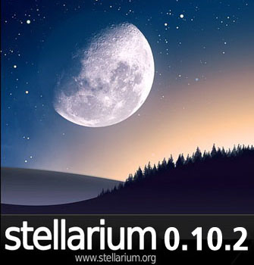

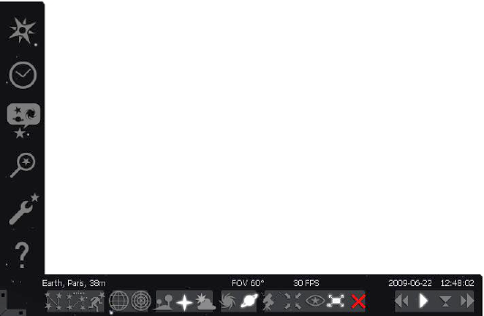
ตั้งสถานที่ F6
ตั้งวันที่ เวลา F5
ตั้งค่าการมองเห็น F4
ค้นหา F3
ตั้งค่า F2
ตัวช่วย F1
เส้นกลุ่มดาว C
ชื่อกลุ่มดาว V
รูปกลุ่มดาว R
วันที่ เวลา
สถานที่
กริดศูนย์สูตร E
กริดอัลตาซิมูธ Z
ปุ่มล็อก
พื้น G
ทิศ Q
บรรยากาศ A
วัตถุห้วงอวกาศลึก N
ดาวเคราะห์ P
ขนาดฟิลด์
ระบบขากล้อง Ctrl + M
ตรงกลางจอ
Space bar
โหมด
กลางคืน
เต็มจอ F11
ปิดโปรแกรม
ลดความเร็ว J
ความเร็วปกติ K
เวลาปัจจุบัน 8
เพิ่มความเร็ว L
Short Keys ของ Stellarium 0.10.2

Short Keys ของ Stellarium 0.10.2

วันและเวลา  J ลดความเร็ว  K ใช้ความเร็วปกติ  L เพิ่มความเร็ว  7 ตั้งอัตราการเคลื่อนที่เป็น 0  8 ตั้งเวลาเป็นปัจจุบัน  - - ลบ 1 วัน Solar day  = เพิ่มขึ้น 1 วัน Solar day  [ ลดลง 1 สัปดาห์ Solar week  ] เพิ่มขึ้น 1 สัปดาห์ Solar week  Ctrl + - ลดลง 1 ชั่วโมง Solar hour  Ctrl + = เพิ่มขึ้น 1 ชั่วโมง Solar hour  Alt + - ลดลง 1 วัน Sidereal day  Alt + = เพิ่มขึ้น 1 วัน Sidereal day  Alt + [ ลดลง 1 สัปดาห์ Sidereal week  Alt + ] เพิ่มขึ้น 1 สัปดาห์ Sidereal week | แสดง  . เส้นศูนย์สูตร  , เส้นสุริยวิถี  A บรรยากาศ Atmosphere  B เส้นขอบเขตกลุ่มดาว Bountaries  C เส้นกลุ่มดาว Constellation lines  E กริดศูนย์สูตร Equatorial grid  F หมอก Fog  G พื้น Ground  N วัตถุในห้วงอวกาศลึก Nebulas  P ชื่อดาวเคราะห์ Planets labels  Q ทิศ Cardinal points  R ภาพกลุ่มดาว Constellation art  V ชื่อกลุ่มดาว Constellation labels  Z กริดอัลตาซิมูธ Altazimuth grid  F11 โหมดเต็มจอภาพ Full-screen mode  Ctrl + Shilft + H ฟลิบภาพแนวนอน Horizon  Ctrl + Shift + V ฟลิบภาพแนวตั้ง Vertical

การเคลื่อนที่ และการเลือก  / ซูมอิน  T ติดตามวัตถุ Track Object  \ ซูมเอ้าท์  Space bar จับไว้กลางจอภาพ  Ctrl + G ตั้งค่าเป็น Home planet  Left Click เลือกวัตถุ  Right Click เคลียร์การเลือกวัตถุ  Page Up/Down ซูมอิน/ซูมเอ้าท์  Ctrl + Up/Down ซูมอิน/ซูมเอ้าท์  Arrow keys & Left mouse drag แพนหน้าจอ | หน้าต่าง  F1 ตัวช่วย  F2 การตั้งค่า  F3, Ctrl + F ค้นหา  F4 ตั้งค่าการมองเห็น  F5 ตั้งวันที่และเวลา  F6 ตั้งสถานที่สังเกตการณ์  อื่นๆ  Ctrl + M เลือกขาตั้งกล้อง อีเควทอเรียล/อัลตาซิมูธ  Ctrl + Q ปิดโปรแกม  Ctrl + S บันทึกภาพหน้าจอ

